Flexibler dank elektrischer Synchronisation
Lorsch, Mai 2017. Hubsenkförderer realisieren im Rohbau den Transfer von Karossen und kompletten Bodengruppen in kurzen Taktzeiten. Der Vertikalhub der Rollenbahn erfolgt mit zwei kopfseitig angeordneten Walzenhebern. Diese Hubsäulen werden über einen zentralen Motor mit Kardanwellen synchronisiert angeordnet.
Dieses System ist bewährt, bietet aber Nachteile. Zum einen ist zusätzlicher Bauraum unter der Rollenbahn für Kardanwelle und Motor erforderlich, zum anderen können die Hubsäulen bedingt durch die notwendige Kardananbindung nur bedingt flexibel angeordnet werden.
Eine Lösung hierzu ist die elektrische Synchronisierung der Walzenheber. Dabei wird jede Hubsäule mit einem Getriebemotor ausgerüstet, für die Synchronisation sorgt ein Servoregler mit Master-/Slave-Funktion. Durch diese Technik, die der Maschinenbauspezialist EXPERT-TÜNKERS seit 2004 bereits mehrfach in der LKW-Fertigung realisiert hat, wird der Karosserietransfer noch flexibler und wartungsfreundlicher. Dank elektrisch synchronisierten Hubsäulen mit wartungsfreundlich angeordneten Hebermotoren entfallen Kardanwelle und Ventilinsel und Überlaufsicherung und Skid-Positionierung werden ebenfalls elektrisch gesteuert.

Bildmaterial: HSF mechanisch.jpg, HSF elektrisch.jpg

TÜNKERS bietet für die 9 gängigsten Funktionen im Umfeld des Roboters einen industrietauglichen Baukasten mit robusten und wartungsfreien Bausteinen für eine effiziente Anlagetechnik. TÜNKERS ist ein Familienunternehmen, das sich aus dem Maschinenbau zum Global Player für Automationstechnik entwickelt hat. TÜNKERS erfindet, konstruiert, produziert und vertreibt alle Produkte selber. Das internationale Vertriebsnetz von TÜNKERS erstreckt sich mit Tochtergesellschaften weltweit über die wichtigsten Länder mit einem hohen Absatzpotenzial für Automationstechnik. Hierzu gehören u. a. die USA, Mexiko, Brasilien, China, das Vereinigte Königreich, Frankreich und Spanien.

Ansprechpartner:

Ansprechpartner:
Frank Giebenhain
EXPERT-TÜNKERS GmbH
Tel.: +49 / (0) 6251 592-0
E-Mail: fgiebenhain@expert-tuenkers.de
www.expert-tuenkers.de
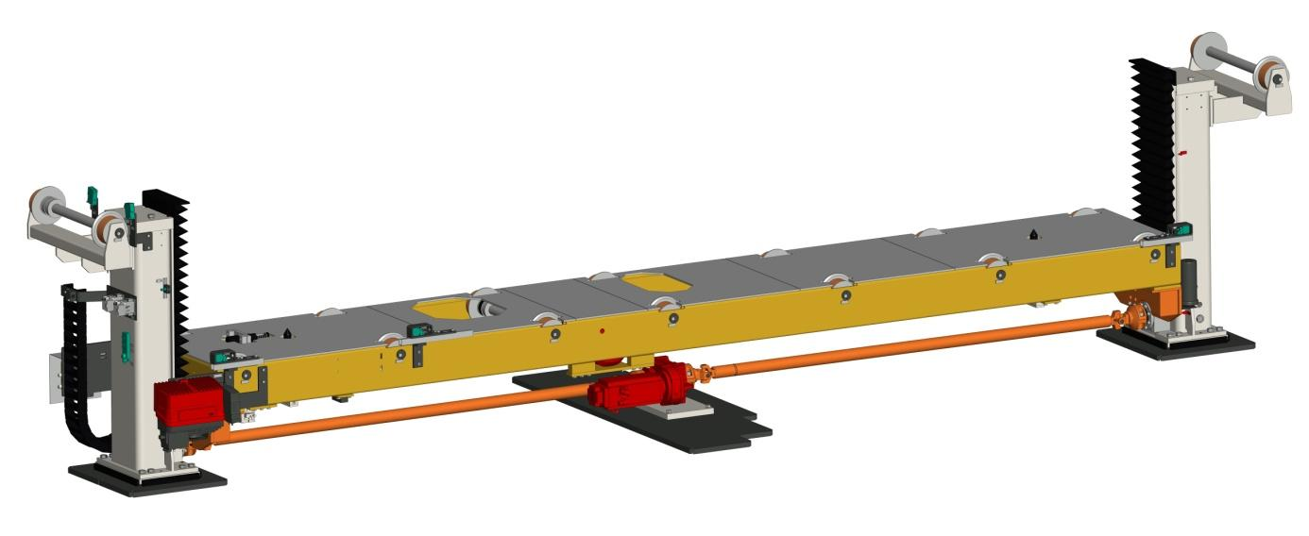

BU: Mechanische Synchronisation mit Antriebswellen an einem Antrieb

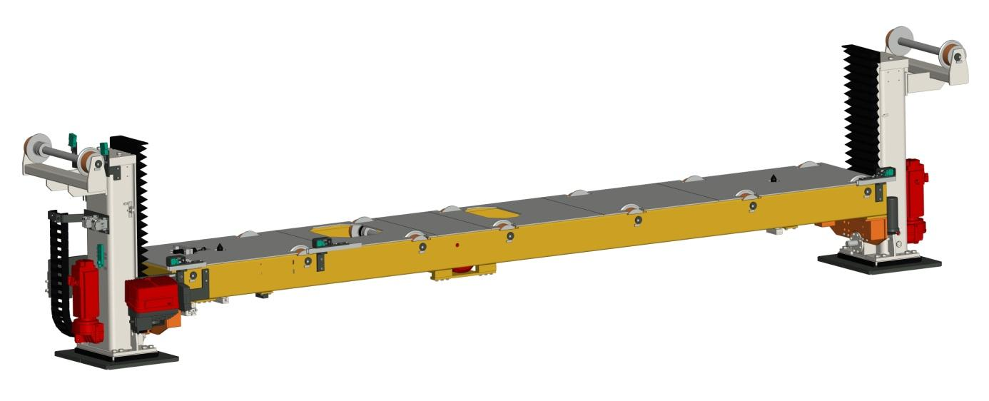

BU: Neu: Elektrische Synchronisation von zwei Antrieben ohne Kardanwellen

